**“Date e vi sarà dato: una misura buona, pigiata,**

**colma e traboccante vi sarà versata nel grembo” (Lc 6,38).**

**Settembre 2020**

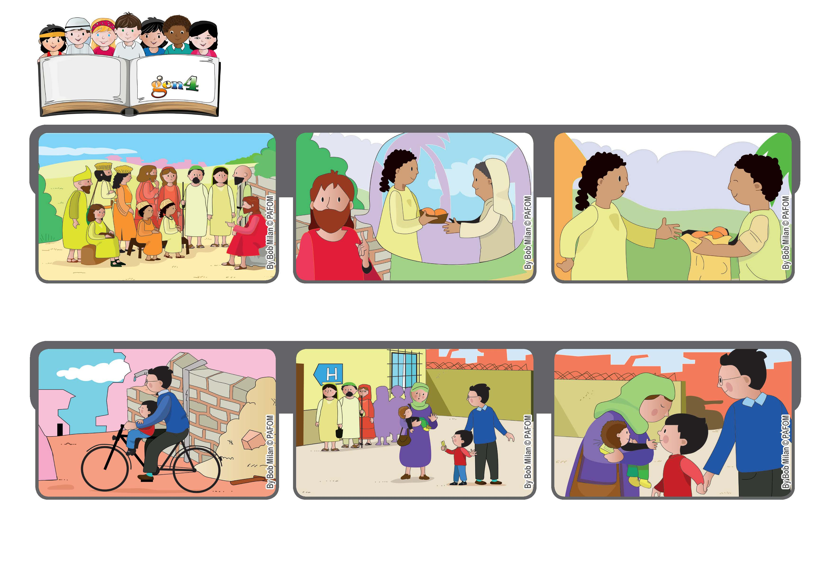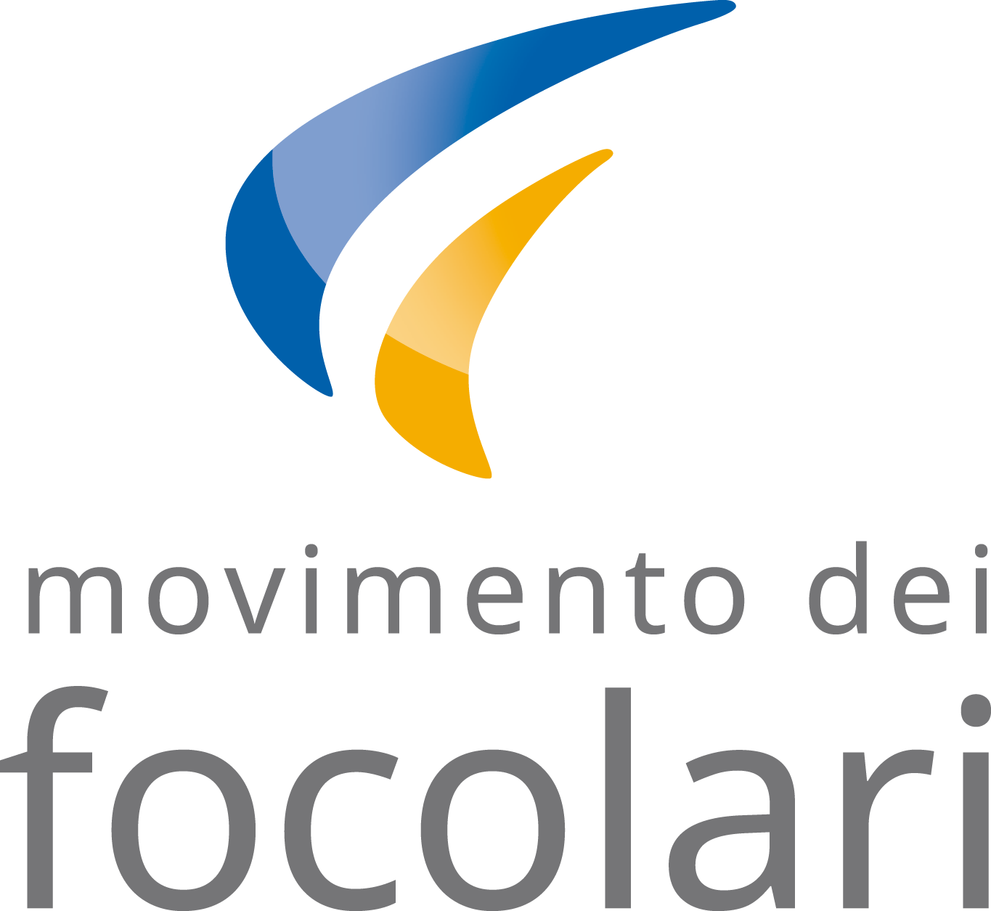

**Diamo con gioia**

**Parola di Vita**

**Tanti aspettano in fila e Fadi si accorge che una donna non può ricevere per il suo bambino la stessa medicina che serve anche a lui. Allora decide di lasciare la sua medicina per lei.**

**Nel paese di Fadi la guerra ha distrutto i tubi dell’acqua. Bevendo acqua contaminata anche lui si ammala. Il papà lo accompagna in ospedale.**

**Molta gente proveniente da tante città e da diversi popoli è venuta ad ascoltare Gesù.**

**Gesù allora invita tutti a dare: cose materiali, ma anche perdono e accoglienza.**

**La donna bacia Fadi per ringraziarlo, qualche giorno dopo Fadi guarisce senza medicina.**

**”© PAFOM, Disegni e testo a cura del Centro Gen4”**

**I Gen4 sono i bambini del Movimento dei Focolari di cui Chiara Lubich è la fondatrice.**

**Poi aggiunge che il Padre ci contraccambierà, in Paradiso e a volte già in terra, con una ricompensa abbondante per quello che daremo.**